数据推送接口文档

第1.0版

上海龙进天下信息技术有限公司
2018年 4月
目录
1.2. 签名算法 3
1.2.1. API签名 3
1.2.2. 签名方式 3
1.2.3. 调用方式 3
1.3. 响应说明 3
1.3.1. 响应格式 3
1.3.2. ErrorInfo说明 3
1.3.3. Error.Code 3
1.4. 注意事项 4
1.4.1. 编码方式 4
1.4.2. 调用方式 4
1.5. 获取数据 4
1.5.1. 获取数据请求 4
1.5.2. 请求示例 5
1.5.3. 响应示例 5

签名算法

API签名
系统通过对调用参数进行签名的方式来验证参数的完整性、合法性以及验证Api调用者身份

签名方式
调用方需要把参数序列化为JSON字符串，并追加masterSecret进行MD5加密。
Param+masterSecret+RequestTime

调用方式
通讯方式：采用HTTP方式访问
提交方法：POST
交互数据格式：JSON
编码默认：UTF-8，具体可在Http头部Content-Type设置
签名：在Http Headers(头部) 携带Token以及AppKey

响应说明

响应格式
JSON参数字段说明
序号 | 字段名 | 属性名 | 类型长度 | 字段说明
0 | 返回条数 | Status | bool | 必有,是否执行成功
1 | 获取的数据 | Data | Object | 可空，
2 | 异常信息 | Error | ErrorInfo | 可空，仅当Status为false时

ErrorInfo说明
ErrorInfo参数字段说明
序号 | 字段名 | 属性名 | 类型长度 | 字段说明
0 | 返回条数 | Code | int | 可空,错误编码
1 | 获取的数据 | Message | String | 必有，异常消息

Error.Code
序号 | Code | 说明
0 | 401001 | 缺少参数:appKey
1 | 401002 | 缺少参数:token
2 | 401003 | 缺少参数:collectionName
3 | 401004 | 不存在的代理信息
4 | 401005 | 未分配任何权限
5 | 401006 | 缺少权限配置
6 | 401007 | 无效签名
7 | 401008 | 缺少参数:requestTime
8 | 401009 | 无效的参数：requestTime"
 | 401 | 无权访问
 | 其它 | 未知错误，需要联系对接人

注意事项

编码方式
本系统所有涉及到编码的部分，未特别说明一律采用UTF-8。

调用方式
Content-Type: application/json
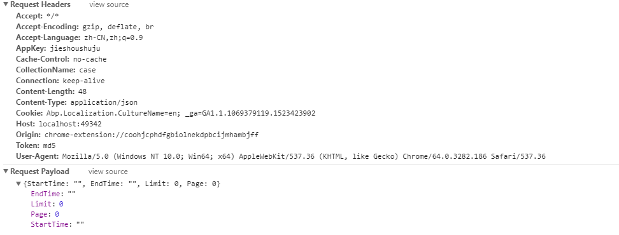

获取数据

获取数据请求
请求地址：/api/SyncData/GetList

JSON参数字段说明
序号 | 字段名 | 属性名 | 类型长度 | 字段说明
0 | 返回条数 | Limit | int | 可空，默认返回全部
1 | 页码 | Page | int | 可空，默认第一页
2 | 开始时间 | StartTime | DateTime? | 可空，开始时间，默认全部数据
3 | 结束时间 | EndTime | DateTime? | 可空，结束时间，默认全部数据

Headers参数字段说明(头部需要携带的参数)
序号 | 字段名 | 属性名 | 类型长度 | 字段说明
0 | 代理标识 | AppKey | String | 必填，由我司分配
1 | 令牌 | Token | String | 必填，参考1.1.2
2 | 集合名称 | CollectionName | String | 必填，和推送的保持一致
3 | 请求时间 | RequestTime | String | 必填，格式（yyyy-MM-dd HH:mm）

请求示例
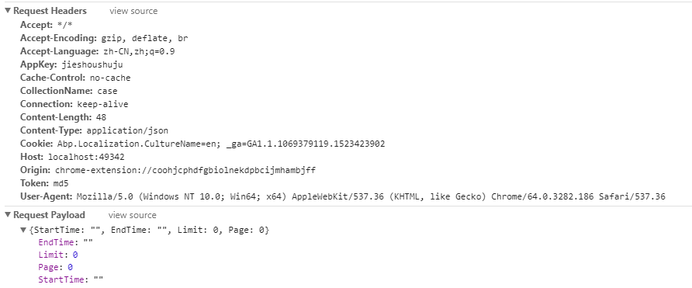

响应示例

应答格式说明
序号 | 字段名 | 属性名 | 类型长度 | 字段说明
0

注意事项
如果不传入StartTime和EndTime系统会自动记录，上一次同步的位置，下次请求获取的时上次之后的数据。反之传入了这两个参数则根据数据推送到系统的时间进行过滤。

推送数据

推送数据请求
单挑数据请求地址：/api/SyncData/PushOne
多条数据请求地址：/api/SyncData/PushMany

JSON参数字段说明
序号 | 字段名 | 属性名 | 类型长度 | 字段说明
0 | 数据源Id | SourceId | String | 必填，该条数据的唯一标识
1 | 数据 | Data | JSON | 必填，数据

Headers参数字段说明(头部需要携带的参数)
序号 | 字段名 | 属性名 | 类型长度 | 字段说明
0 | 代理标识 | AppKey | String | 必填，由我司分配
1 | 令牌 | Token | String | 必填，参考1.1.2
2 | 集合名称 | CollectionName | String | 必填，和获取的保持一致
3 | 请求时间 | RequestTime | String | 必填，格式（yyyy-MM-dd HH:mm）

请求示例
推送单挑数据：
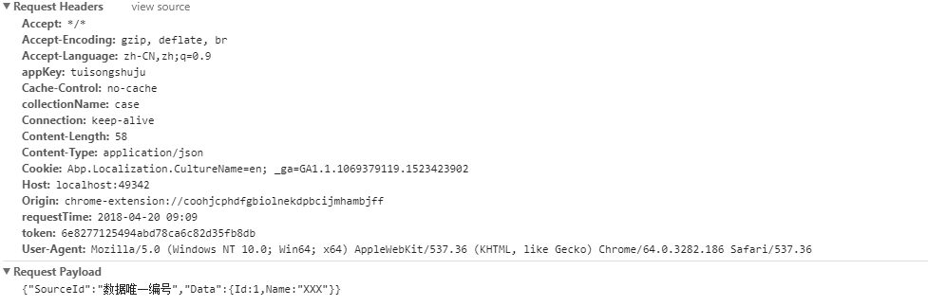
推送多条数据：
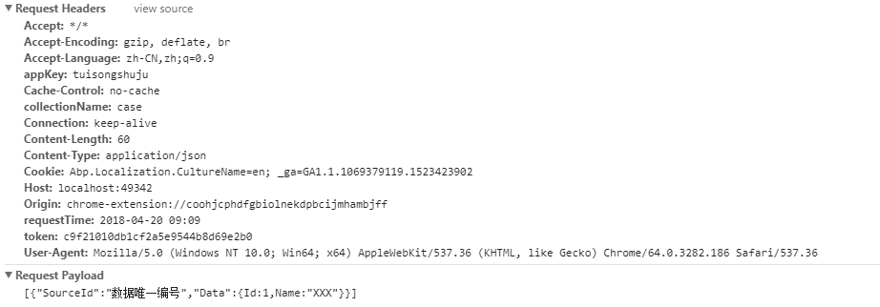

响应示例

应答格式说明
序号 | 字段名 | 属性名 | 类型长度 | 字段说明
0 | 执行状态 | Status | Bool | 是否成功
1 | 返回结果 | Data | Int | 成功的数据条数

